11-Ma’ruza. YARIMO‘TKAZGICHLARDA KONTAKT XODISALARI.

Reja:

- Yarimo‘tkazgichlarda to‘g‘ri va teskari ulanishda p-n o‘tishning xususiyatlari.
- Muvozanat holatdagi p-n o‘tish zona diagrammasi; Nomuvazanat holatdagi p-n o‘tish. p-n o‘tishning volt-amper xarakteristikasi;
- p-n o‘tishning teshilish turlari ; p-n o‘tishning elektr parametrlari; Metall-yarim o‘tkazgich o‘tishlar.

  - Yarimo‘tkazgichlarda to‘g‘ri va teskari ulanishda p-n o‘tishning xususiyatlari.

Yarim o‘tkazgichli asboblarning ko‘pchiligi bir jinsli bo‘lmagan yarim o‘tkazgichlardan tayyorlanadi. Xususiy holatda bir jinsli bo‘lmagan yarim o‘tkazgich bir sohasi p-turdagi, ikkinchisi esa - n turdagi monokristaldan tashkil topadi.
Bunday bir jinsli bo‘lmagan yarim o‘tkazgichning p va n - sohalarning ajralish chegarasida hajmiy zaryad qatlami hosil bo‘ladi va bu sohalar chegarasidagi ichki elektr maydoni yuzaga keladi va bu qatlam elektron-kovak o‘tish yoki p-n o‘tish deb ataladi. Ko‘p sonli yarim o‘tkazgichli asboblar va integral mikrosxemalar ishlash prinsipining p-n o‘tish xossalariga asoslangan p-n o‘tish o‘tish hosil bo‘lish mexanizmini ko‘rib chiqamiz. Soddalik uchun, n - sohadagi elektronlar va p - sohadagi kovaklar sonini teng olamiz. Bundan tashqari, har bir sohada uncha katta bo‘lmagan asosiy bo‘lmagan zaryad tashuvchilar miqdori mavjud. Xona temperaturasida p - turdagi yarim o‘tkazgichda akseptor manfiy ionlarining konsentratsiyasi № kovaklar konsentratsiyasi rrga, n - turdagi yarim o‘tkazgichda donor musbat ionlarining konsentratsiyasi Nd elektronlar konsentratsiyasi nn ga teng bo‘ladi. Demak, p va n - sohalar o‘rtasida elektronlar va kovaklar konsentratsiyasida sezilarli farq mavjudligi tufayli, bu sohalar birlashtirilganda elektronlarning p - sohaga, kovaklarning esa n - sohaga diffuziyasi boshlanadi.
Diffuziya natijasida n- soha chegarasida elektronlar konsentratsiyasi musbat donor ionlari konsentratsiyasidan kam bo‘ladi va bu soha musbat zaryadlana boshlaydi. Bir vaqtning o‘zida p- soha chegarasidagi kovaklar konsentratsiyasi kamayib boradi va u akseptor kiritmasi bilan kompensatsiyalangan ion zaryadlari hisobiga manfiy zaryadlana boshlaydilar. Plyus va minusli aylanalar mos ravishda donor va akseptor ionlarini tasvirlaydi.
Hosil bo‘lgan ikki hajmiy zaryad qatlami p-n o‘tish deb ataladi. Bu qatlam harakatchan zaryad tashuvchilar bilan kambag‘allashtirilgan. Shuning uchun uning solishtirma qarshiligi p va n - soha qarshiliklariga nisbatan juda katta. Ba’zi hollarda adabiyotlarda bu qatlam kambagallashgan yoki i -soha deb ataladi.
Yuqorida aytib o‘tilganidek, uncha katta bo‘lmagan teskari kuchlanishlarda I₀ qiymati katta emas. Teskari kuchlanish ma’lum chegaraviy qiymatga U_{cheg} etganda, teskari tok keskin ortib ketadi, o‘tishning elektr teshilishi yuz beradi.
Agar p-n o‘tishga tashqi kuchlanish manbai U ulansa, u holda muvozanat sharti buziladi va tok oqib o‘ta boshlaydi. Agar kuchlanish manbaining musbat qutbi p-turdagi sohaga, manfiy qutbi esa «-turdagi sohaga ulansa, bunday ulanish to‘g‘ri ulanish deb ataladi (1-rasm).
Kuchlanish manbaining elektr maydoni kontakt maydon tomonga yo‘nalgan bo‘ladi, shu sababli p-n o‘tishdagi natijaviy maydon kuchlanganligi kamayadi. Maydon kuchlanganligining kamayishi potensial to‘siq balandligini kuchlanish manbai qiymatiga kamayishiga olib keladi: U_{K} = U₀. Bu vaqtda p-n o‘tish kengligini ham kamayishini ko‘rish mushkul emas.
Potensial to‘siq balandligining kamayishi shunga olib keladiki, p-n o‘tish orqali harakatlanayotgan asosiy zaryad tashuvchilarni soni ham ortadi, ya’ni diffuziya toki ortadi. Har bir sohada ortiqcha asosiy bo‘lmagan zaryad tashuvchilar konsentratsiyasi yuzaga keladi - n-sohada kovaklar, p-sohada elektronlar. Biror yarim o‘tkazgich sohasiga asosiy bo‘lmagan zaryad tashuvchilarni siqib kiritish jarayoni injeksiya deb ataladi.
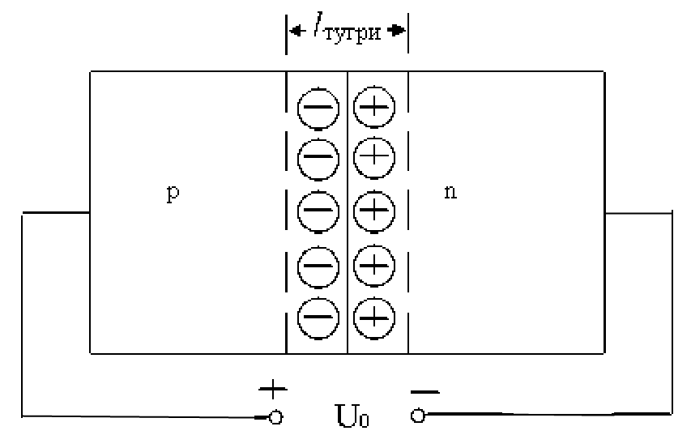

1-rasm. Kuchlanish manbaining qutblarga nisbatan to‘g‘ri ulanish sxemasi.
Kuchlanish o‘zgarishi bilan diffuziya tokining o‘zgarishi eksponensial qonun asosida ro‘y beradi:
$I_{dif}=I_{0}e^{qU_{0}/kT}$ (1)
bu erda I₀ - dreyf toki bo‘lib, uni p-n o‘tishning teskari toki deb ham atashadi.
To‘g‘ri kuchlanish berilganda potensial to‘siq balandligiga teskari tok ta’sir ko‘rsatmaydi, chunki bu tok faqat p-n o‘tish orqali birlik vaqt ichida tartibsiz issiqlik harakati tufayli olib o‘tilayotgan asosiy bo‘lmagan zaryad tashuvchilarning soni bilan belgilanadi. Diffuziya va dreyf toklari bir-biriga nisbatan qarama-qarshi yo‘nalgan bo‘ladi, shu sababli p-n o‘tish orqali oqib o‘tayotgan natijaviy (to‘g‘ri) tok (1) dan kelib chiqqan holda
$I_{to'g'}=I_{dif}-I_{0}=I_{0}(I_{0}e^{\frac{qU_{0}}{kT}}-1)$ (2)

I₀ toki germaniyli p-n o‘tishlarda o‘nlab mkA yoki kremniyli p-n o‘tishlarda nanoamperlarni tashkil etadi va temperatura ortishi bilan kuchli ravishda tok ham ortadi. Lekin I₀ qiymatidagi katta farq ta’qiqlangan zona kengligi bilan aniqlanadi.
Agar kuchlanish manbaining musbat qutbi n -turdagi sohaga, manfiy qutbi esa p -turdagi sohaga ulansa, bunday ulanish teskari ulanish deb ataladi (2 - rasm).

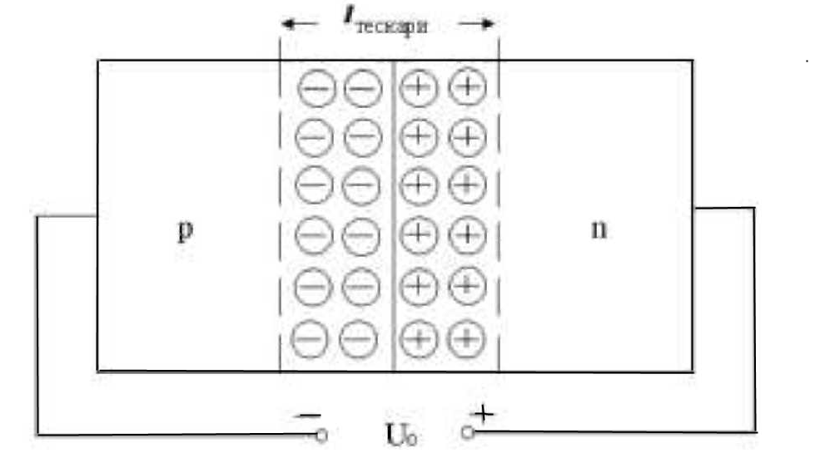

2-rasm. Kuchlanish manbaining qutblarga nisbatan teskari ulanish sxemasi.
Kuchlanish manbaining elektr maydoni o‘tishning kontakt maydoni yo‘nalgan tomonga yo‘nalgan. Shu sababli potensial to‘siq balandligi ortadi va U_{K} = U₀ ga teng bo‘ladi. Teskari kuchlanish qiymatining ortishi p-n o‘tish kengligining kengayishiga olib keladi ($I_{to'g'}<I_{tes}$). Amaliy hisoblarda quyidagi ifodadan foydalanish qulay:
$l=l_{0}\sqrt{\frac{U_{0}}{U_{K}}}$ (3)
bu erda $l_{0}$ -tashqi maydon ta’sir etmagandagi p-n o‘tish kengligi, ε - yarim o‘tkazgich nisbiy dielektrik doimiysi, $ε_{0}$ - elektr doimiy.
Potensial to‘siqning ortishi diffuziya tokining kamayishiga olib keladi. Diffuziya tokining o‘zgarishi eksponensial qonun asosida ro‘y beradi
$I_{dif}=I_{0}e^{-qU_{0}/kT}$ (4)
Dreyf toki potensial to‘siq balandligiga bog‘liq emasligi va I₀ ga teng bo‘lganligi sababli, p-n o‘tishdan o‘tayotgan natijaviy tok
$I_{tes}=I_{0}e^{-qU_{0}/kT}-I_{0}=I_{0}(I_{0}e^{-\frac{qU_{0}}{kT}}-1)$ (5)
Teskari ulanishda kontaktlashuvchi yarim o‘tkazgichlardan asosiy bo‘lmagan zaryad tashuvchilar chiqarib olinadi (ekstraksiya). Shu sababli teskari tok ekstraksiya toki deb ataladi.
p-n o‘tish tokining unga berilayotgan kuchlanishga bog‘liqligi I=f(U) volt-amper xarakteristika (VAX) deyiladi. (2) va (5) lar asosida umumiy holda eksponensial bog‘liqlik yordamida ifodalanadi
$I=I_{0}(I_{0}e^{-\frac{qU_{0}}{kT}}-1)$ (6)
Agar p-n o‘tishga to‘g‘ri kuchlanish berilgan bo‘lsa, U₀ kuchlanish ishorasi - musbat, teskari kuchlanish berilgan bo‘lsa esa - manfiy bo‘ladi.
U_{TUG} > 0,1 V bo‘lsa eksponensial songa nisbatan birni hisobga olmasa ham bo‘ladi va kuchlanish ortishi bilan tok ham eksponensial ortib boradi. Teskari kuchlanish berilganda esa -0,2 V kuchlanish qiymatida tok I₀ qiymatiga etib keladi va keyinchalik kuchlanish qiymati o‘zgarmaydi. I0 kattaligi shu sababli teskari ulangan p-n o‘tishning to‘yinish toki deb ham ataladi.

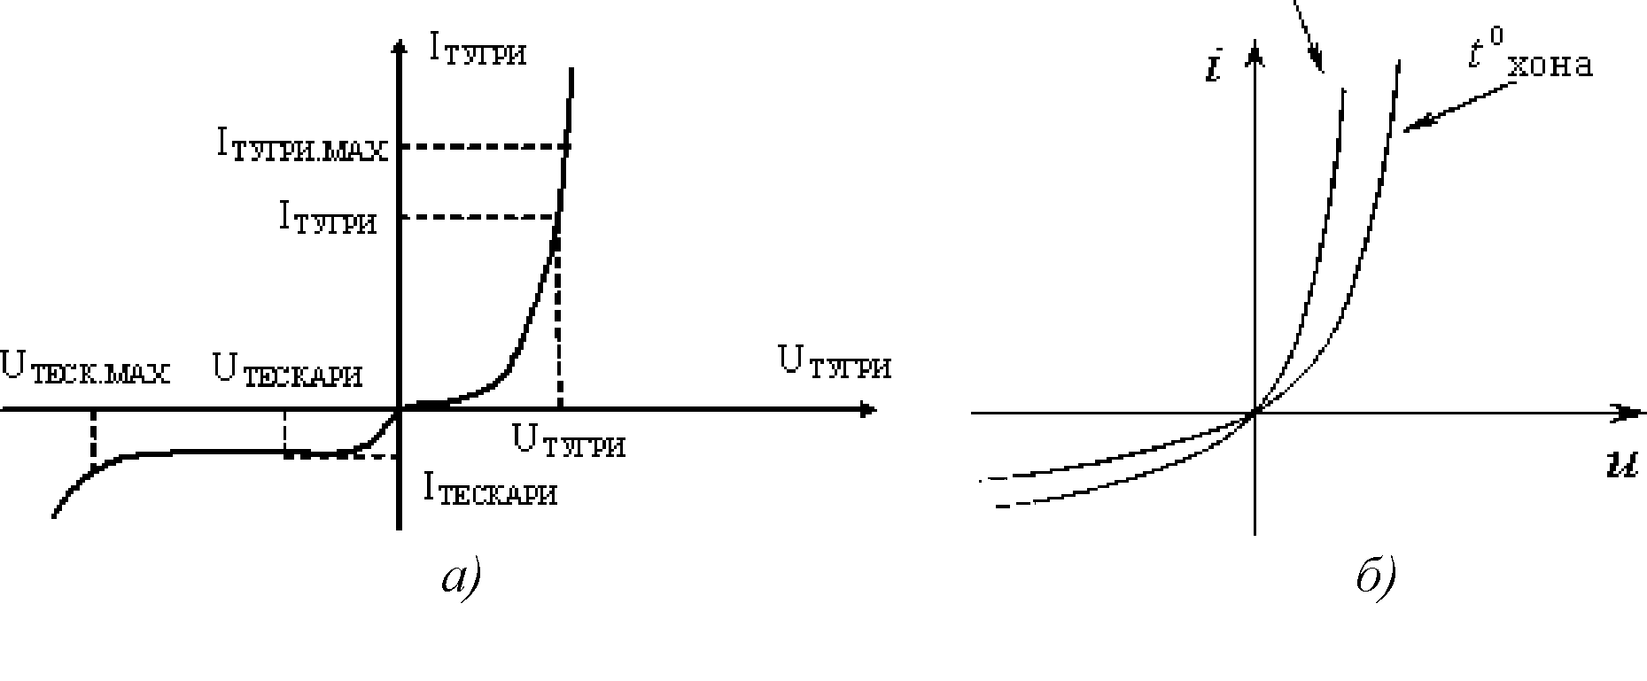

3-rasm. p-n o‘tish VAXga temperaturaning bog‘liqligi
Teskari tok to‘g‘ri tokka nisbatan bir necha darajaga kichik, ya’ni p-n o‘tish to‘g‘ri yo‘nalishda tokni yaxshi o‘tkazadi, teskari yo‘nalishda esa yomon. Demak, p-n o‘tish to‘g‘rilovchi harakat bilan xarakterlanadi va uni o‘zgaruvchi tokni to‘g‘rilashda qo‘llashga imkon beradi.
$l_{0}=\sqrt{\frac{2εε_{0}}{q}U_{K}(\frac{1}{Na}+\frac{1}{Nd})}$ (7)
(6) ifoda ideallashtirilgan p-n o‘tish VAX sini ifodalaydi. Bunday o‘tishda p va n-sohalarning hajmiy qarshiligi nolga teng va tok o‘tish vaqtida p-n o‘tishda rekombinatsiya jarayoni sodir bo‘lmaydi deb hisoblanadi. Real o‘tishda esa baza qarshiligi o‘nlab Omga teng bo‘ladi. Shu sababli (6) ifodaga p-n o‘tishdagi va tashqi kuchlanish U₀ orasidagi farqni hisobga oluvchi o‘zgartirish kiritiladi
$I=I_{0}=(e^{q(U_{0}-rбI/kT})$ (8)
Eksponensial tashkil etuvchi temperatura ortishi bilan kamayishiga qaramay VAX to‘g‘ri shaxobchasidagi qiyalik ortadi (3, b-rasm).
Bu hodisa I₀ ning temperaturaga kuchli to‘g‘ri bog‘liqligi bilan tushuntiriladi. To‘g‘ri kuchlanish berilganda temperatura ortishi bilan tok ortishiga olib keladi. Amaliyotda p-n o‘tish VAXga temperaturaning bog‘liqligi kuchlanishning temperatura koeffitsienti (KTK) deb ataladigan kattalik bilan baholanadi. KTKni aniqlash uchun temperaturani o‘zgartirib borib, o‘zgarmas tokdagi p- o‘tish kuchlanishini o‘zgarishi o‘lchab boriladi.
Odatda KTK manfiy n ishoraga ega, ya’ni temperatura ortishi bilan o‘tishdagi kuchlanish kamayadi. Kremniydan yasalgan p-n o‘tish uchun KTK 3 mV/grad darajani tashkil etadi.

11.2 Muvozanat holatdagi p-n o‘tish zona diagrammasi; Nomuvazanat holatdagi p-n o‘tish. p-n o‘tishning volt-amper xarakteristikasi;
Qattiq jism o‘tkazuvchanlik turi bilan farqlanuvchi yoki o‘tkazuvchanlik turi bir xil bo‘lib, solishtirma qarshiligi bilan farqlanuvchi sohalari orasidagi kontakt natijasida hosil bo‘ladigan o‘tkinchi qatlam elektr o‘tish deb ataladi. Yarimo‘tkazgich asboblarda elektron-kovak o‘tish yoki p – n o‘tish deb ataluvchi elektr o‘tishdan keng foydalaniladi.
Taqiqlangan zonalari kengligi teng, ya’ni kimyoviy jihatdan bir xil yarimo‘tkazgich materiallar (masalan, Si yoki GaAs) asosidagi elektr o‘tishlar gomoo‘tish, taqiqlangan zonalari qiymati bir-biridan farqlanuvchi yarimo‘tkazgichlar asosidagi o‘tishlar esa geteroo‘tish deb ataladi.
Metallarda taqiqlangan zona bo‘lmagani sababli getero-o‘tishlarning xususiy holiga mos, metall-yarimo‘tkazgich deb ataluvchi elektr o‘tishlar ham elektronikada keng qo‘llaniladi.
Ko‘p yarimo‘tkazgich asboblar va integral mikrosxemalarning ishlash prinsipi elektr o‘tishlarning xususiyatlariga asoslanadi.
Yarim o‘tkazgich asboblarning aksariyati bir jinsli bo‘lmagan yarimo‘tkazgichlar asosida yaratiladi. Xususiy holda, bir jinsli bo‘lmagan yarimo‘tkazgich monokristallning ma’lum sohasi p – turli, boshqa sohasi n – turli o‘tkazuvchanlikni namoyon etadi. Yarimo‘tkazgichning p va n – sohalari chegarasidan ikki tomonda hajmiy zaryad sohasida elektron-kovak o‘tish yoki p-n o‘tish hosil bo‘ladi. Uning ishlash mexanizmini oydinlashtirish uchun n – sohadagi elektronlar va p – sohadagi kovaklar soni bir-biriga teng va har bir sohada oz miqdorda noasosiy zaryad tashuvchilar mavjud deb hisoblaymiz. Xona temperaturasida p – turli yarim-o‘tkazgichda akseptor kirishmalar manfiy ionlari konsentratsiyasi N_{a}⁻, kovaklar konsentratsiyasi p_{p} ga, n – turli yarimo‘tkazgichda esa, donor kiritmalar musbat ionlari konsentratsiyasi N_{d}⁺, elektronlar konsentratsiyasi n_{n} ga teng. p va n – sohalar chegarasida kovaklar va elektronlar konsentratsiyasi gradienti mavjud bo‘lganligi sababli elektronlarning p – sohaga, kovak-larning n – sohaga diffuziyasi boshlanadi.
Diffuziya natijasida chegara yaqinidagi n – sohada elektronlar konsentratsiyasi qo‘zg‘almas musbat donor ionlari konsentra-siyasidan kamayadi va bu qatlam musbat zaryadlana boshlaydi. Bir vaqtning o‘zida chegaradosh p – sohada kovaklar konsentratsiyasi ham qo‘zg‘almas manfiy akseptor ionlari konsentratsiyasidan kamayadi va bu qatlam manfiy zaryad ola boshlaydi (2.1 a-rasm). Natijada, chegaradan ikki tomonda qo‘sh elektr qatlam hosil bo‘ladi. Rasmda musbat va manfiy ishoralar bilan belgilangan doirachalar mos ravishda donor va akseptor kiritmalar ionlarini tasvirlaydi. Hosil bo‘lgan qo‘sh elektr qatlami p-n o‘tish deb ataladi. Ushbu qatlamda harakatchan zaryad tashuvchilar bo‘lmaydi. Shuning uchun uning solishtirma qarshiligi p – va n – sohalarnikiga nisbatan juda yuqori bo‘ladi. Adabiyotlarda bu qatlam kambag‘allashgan yoki i – soha deb ataladi.
p va n – sohalar chegarasidan ikki tomonda joylashgan hajmiy zaryad musbat va manfiy ishoraga ega bo‘lgani sababli p-n o‘tish sohasida kuchlanganligi bo‘lgan ichki elektr maydon hosil qiladi. Ushbu maydon qo‘sh elektr zaryad sohasiga kirgan asosiy zaryad tashuvchilar uchun tormozlovchi ta’sir qilib, ularning p-n o‘tish orqali qo‘shni sohaga o‘tishiga qarshilik ko‘rsatadi. Poten-sialning p-n o‘tish yuzasiga perpendikulyar bo‘lgan X yo‘nalishda o‘zgarishi 4 b-rasmda ko‘rsatilgan. Bu yerda p – va n – sohalar chegarasidagi potensial nol potensialga teng deb qabul qilingan.
p-n o‘tishning zonalar energetik diagrammasi Fermi-Dirak funksiyasi hamda zaryad tashuvchilarning zonalar bo‘yicha taqsimlanishi bilan birgalikda 4 v-rasmda ko‘rsatilgan.
p-n o‘tishda voltlarda ifodalangan kontakt potensiallar farqi U_{K}=φ_{n}-φ_{p} ga teng bo‘lgan potensial to‘siq yoki kontakt poten-siallar farqi hosil bo‘lishi 4 b-rasmdan ko‘rinib turibdi. U_{K} qiymati yarimo‘tkazgich taqiqlangan zona kengligi va kiritmalar konsentratsiyasiga bog‘liq bo‘lib, quyidagi ifoda bilan hisoblanadi:
. (9)
Odatda, germaniyli p-n o‘tishlar uchun kontakt potensiallar farqi U_{K} ≈0,35V ni, kremniylilar uchun esa, 0,7V ni tashkil etadi.

a) b)
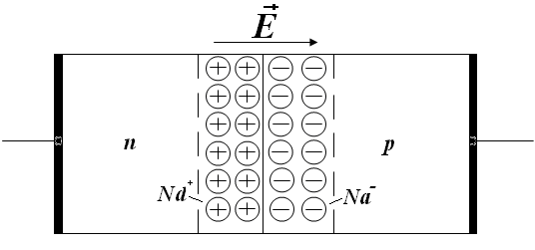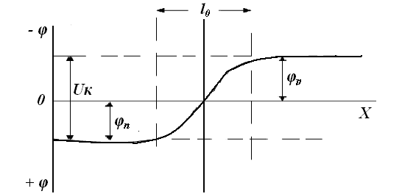 v)
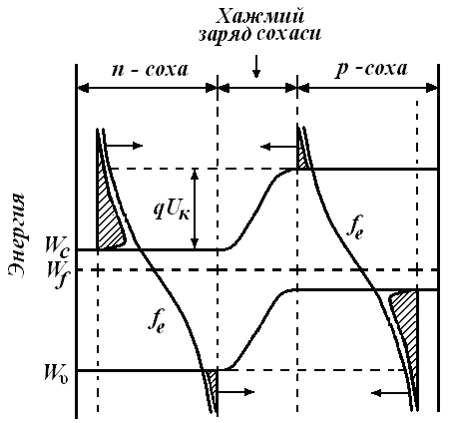
4-rasm. Termodinamik muvozanat holatidagi p-n o‘tish.
p-n o‘tishni hosil qiluvchi N_{d} va N_{a} kiritmalar konsentratsiyasi texnologik chegarada zinasimon o‘zgarsa, keskin p-n o‘tish yuzaga keladi. Uning kengligi l₀ nafaqat kiritmalar konsentratsiyasiga, balki o‘tishdagi konsentratsiyaning o‘zgarish qonuniyatiga bog‘liq bo‘lib, quyidagi ifoda bo‘yicha topiladi:
(10)
va mikrometrning o‘nlarcha ulushidan bir necha mikrometrgacha bo‘lgan qiymatlarni tashkil etadi. Demak, tor p-n o‘tish hosil qilish uchun yarimo‘tkazgichga yuqori konsentratsiyali kiritmalar kiritish, keng p-n o‘tish hosil qilish uchun esa, kiritmalar kon-sentratsiyasi kichik bo‘lishi kerak.
Bu yerda, q – elektron zaryadi, ε₀ – elektr doimiysi, ε – yarimo‘tkazgichning nisbiy elektr doimiysi.
Nomuvozanat holatda p-n o‘tish
p – n o‘tish toklari. Elektron va kovakning o‘rtacha issiqlik energiyasi yarimo‘tkazgich temperaturasi bilan belgilanadi va kT ga teng, k – Bolsman doimiysi, T – absolyut temperatura. Yarimo‘tkazgichdagi har bir zarra energiyasi o‘rtacha energiyadan farq qiladi. Aynimagan n –yarimo‘tkazgichda energiyasi W_{i} dan kichik bo‘lmagan elektronlar konsentratsiyasi Bolsman taqsimotiga binoan quyidagi ifoda bilan aniqlanadi:
. (11)
Undan yuqori energiyali zarrachalar soni eksponensial ravishda keskin kamayishi ko‘rinib turibdi. Bu yerda, n_{n} – asosiy zaryad tashuvchilarning konsentratsiyasi. Shunga o‘xshash ifoda kovaklarni energiyalar bo‘yicha taqsimlanishini belgilaydi.
p– va n– yarimo‘tkazgichlar kontaktga keltirilganda energiyasi yuqori bo‘lgan zaryad tashuvchilar () p-n o‘tish orqali qo‘shni sohalarga diffuziyalanish hisobiga p-n o‘tishning elektr maydoniga teskari yo‘nalishda siljiydilar. Natijada, diffuziya toki I_{DIF} hosil bo‘ladi. Asosiy zaryad tashuchilarning p-n o‘tish orqali diffuziyalanishi bilan bir vaqtda noasosiy zaryad tashuv-chilarning p-n o‘tish maydoni yo‘nalishida siljishi boshlanadi. Bu maydon noasosiy zaryad tashuvchilarga tezlatuvchi ta’sir ko‘rsatib, dreyf tokini hosil qiladi. p-n o‘tishga elektr kuchlanish beril-maganda termodinamik muvozanat yuzaga keladi, ya’ni diffuziya va dreyf toklari absolyut qiymatlari teng bo‘ladi. Diffuziya va dreyf toklari qarama-qarshi tomonlarga yo‘nalgan bo‘lgani sababli p-n o‘tish orqali tok oqmaydi, ya’ni makroskopik zaryad tashish amalga oshmaydi (4 v-rasm).
p-n o‘tishning to‘g‘ri ulanishi. Agar p-n o‘tishga tashqi kuchlanish U₀ berilsa, muvozanat buziladi va undan tok oqib o‘ta boshlaydi. Kuchlanish manbaining musbat qutbi p – sohaga, manfiy qutbi esa n – sohaga ulansa, p-n o‘tish to‘g‘ri ulangan yoki to‘g‘ri siljitilgan deb ataladi (5 - rasm).
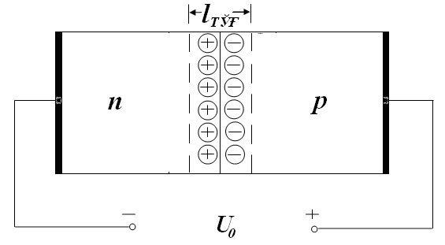
5 - rasm. p-n o‘tishning to‘g‘ri ulanishi.
Bunda kuchlanish manbai hosil qilayotgan elektr maydon yo‘nalishi p-n o‘tish ichki elektr maydoni yo‘nalishiga teskari bo‘lgani uchun natijaviy maydon kuchlanganligi kamayadi. Bu o‘z navbatida p-n o‘tishdagi potensial to‘siq balandligini qU₀ ga kamayishiga olib keladi. Natijada, p-n o‘tish kengligi ham kichiklashadi.
Potensial to‘siqning kamayishi natijasida asosiy zaryad tashuvchilarning p-n o‘tish orqali o‘tishi ortadi, diffuziya toki qiymati kattalashadi. p va n – sohalarda nomuvozanat noasosiy zaryad tashuvchilar (p – sohada Δn elektronlar, n – sohada esa Δp kovaklar) hosil bo‘ladi. Yarimo‘tkazgich hajmiga noasosiy zaryad tashuvchilarni «purkash» (kiritish) hodisasi injeksiya deb ataladi.
p-n o‘tishga berilgan kuchlanish qiymati o‘zgarishi bilan diffuziya toki qiymati (9)ga muvofiq eksponensial qonun bo‘yicha o‘zgaradi:

$I_{dif}=I_{0}e^{qU_{0}/kT}$ (12)
bu yerda, I₀ – to‘yinish yoki p-n o‘tishning teskari toki.
To‘g‘ri siljitilganda potensial to‘siqning o‘zgarishi teskari tok qiymatiga ta’sir etmaydi, chunki u vaqt birligi ichida issiqlik harakat natijasida xaotik harakatlanib, p-n o‘tish orqali o‘tayotgan noasosiy zaryad tashuvchilar soni bilan belgilanadi. Diffuziya va dreyf toklar qarama-qarshi tomonga yo‘nalganligi sababli, p-n o‘tish orqali oqadigan natijaviy to‘g‘ri tok (2.1)ni e’tiborga olgan holda, quyidagicha topiladi:
$I_{to'g'}=I_{dif}-I_{0}=I_{0}(e^{qU_{0}/kT}-1)$ (13)
I₀ tok qiymati germaniyli p-n o‘tishlarda o‘nlarcha mikroamperni, kremniylilarda esa, nanoamperlarni tashkil etadi va temperatura ortishi bilan keskin ortadi. Germaniyli va kremniyli p-n o‘tishlar uchun I₀ qiymatining bunday katta farq qilishi, ularning taqiqlangan zonalari kengligidagi farq bilan aniqlanadi.
GaAs asosidagi p-n o‘tishning tok o‘qi bo‘yicha turli masshtablarda keltirilgan volt - amper xarakteristikasi (VAX) 6,b-rasmda keltirilgan.
a) b)
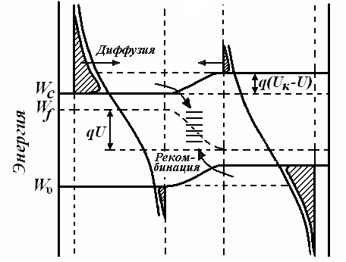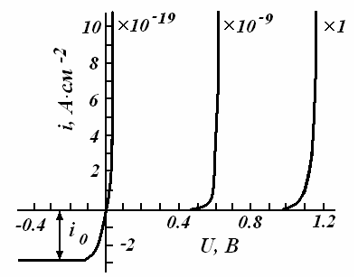
6-rasm. To‘g‘ri siljitilgan p-n o‘tishdagi jarayonlar (a) va
GaAs asosidagi p-n o‘tishning tok bo‘yicha turli masshtablardagi VAXi (b).
p-n o‘tishning teskari ulanishi. p-n o‘tish teskari ulanganda tashqi U₀ kuchlanish manbaining musbat qutbi n – sohaga, manfiy qutbi esa p – sohasiga ulanadi (7-rasm).
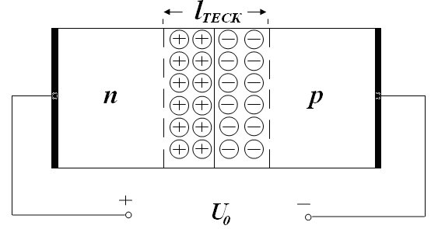
7-rasm. p-n o‘tishning teskari ulanishi.

Bunda tashqi elektr maydon p-n o‘tishning ichki elektr maydoni bilan bir tomonga yo‘nalgan bo‘ladi, shu sababdan potensial to‘siq qiymati q(U_{K}+U₀) va kengligi ortadi (l_{TO‘G‘}<l_{TESK}). l ni topish uchun quyidagi ifodadan foydalanish qulay:
, (14)
bu yerda, l₀ – p – n o‘tishning tashqi maydon bo‘lmagandagi kengligi ( 10 ga qarang).
Potensial to‘siqning ortishi diffuziya tokining eksponensial kamayishiga olib keladi
. (15)
To‘yinish toki I₀ potensial to‘siq balandligiga bog‘liq bo‘lmagani uchun p-n o‘tish orqali oqayotgan natijaviy tok

. (16)
p-n o‘tish teskari ulanganda kontaktlashuvchi yarimo‘tkazgichlardan noasosiy zaryad tashuvchilar «tortib olanadi». Teskari tok ekstraksiya toki deb ataladi.
p-n o‘tishning volt – amper xarakteristikasi
p-n o‘tish orqali oqayotgan tokning unga berilayotgan kuchlanishga bog‘liqligi I=f(U₀) volt - amper xarakteristika (VAX) deyiladi. Umumiy holda p-n o‘tish VAXi (13) va (16)lar asosida eksponensial bog‘liqlik yordamida ifodalanadi (8,a- rasm).
. (17)
p-n o‘tishga to‘g‘ri siljitish berilganda U₀ ishorasi musbat, teskari kuchlanish berilganda esa, manfiy olinadi. To‘g‘ri kuchla-nish U_{TO‘G‘} ≥ 0,1 bo‘lganida ifodadagi eksponensial tashkil etuvchiga nisbatan birni hisobga olmasa ham bo‘ladi, bunda to‘g‘ri tok kuchlanish ortishi bilan eksponensial ortadi. Teskari siljitish berilganda teskari tok kuchlanishning 0,2 V qiymatida I₀ qiymatga yetadi va undan keyin kuchlanish ortishi bilan deyarli o‘zgarmaydi. Bu tok p-n o‘tishning to‘yinish toki deb yuritiladi.

a) b)
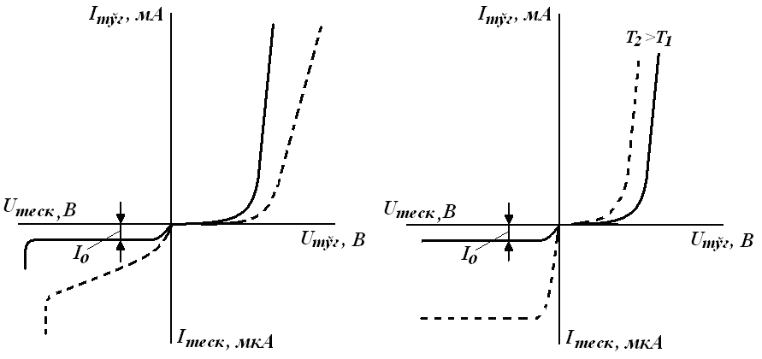

8-rasm. Ideallashtirilgan (uzluksiz chiziq) hamda real (punktir chiziq) p-n o‘tishning VAXi (a) va uning temperatura bilan o‘zgarishi (b).
Teskari tok to‘g‘ri tokka nisbatan bir necha tartibga kichik, ya’ni p-n o‘tish tokni to‘g‘ri yo‘nalishda yaxshi, teskari yo‘nalishda esa yomon o‘tkazadi. Bundan p-n o‘tishning to‘g‘rilash, tokni bir tomonga o‘tkazish xususiyati kelib chiqadi va undan o‘zgaruvchan tokni o‘zgarmas tokka o‘giruvchi to‘g‘rilagich sifatida foydalanish imkoniyati tug‘iladi.
Ideal p-n o‘tishning VAXi (17) tenglama bilan aniqlanadi. Bunday p-n o‘tishning p- va n-sohalari hajmiy qarshiligi nolga teng, p-n o‘tishdan tok o‘tganda generatsiya – rekombinatsiya jarayoni bilan bog‘liq muvozanat buzilmaydi va to‘g‘ri siljitilganda I₀ to‘yinish toki qiymati o‘zgarmaydi deb hisoblanadi. Real p-n o‘tishlarda p- va n-sohalar ma’lum qarshilik r_{b} ga ega va u o‘nlarcha Omni tashkil etadi. Shuning uchun (17) formulaga p-n o‘tishga qo‘yilgan kuchlanish bilan unga tashqaridan berilgan U₀ kuchlanish farqini hisobga oluvchi tuzatish kiritiladi. Ushbu tuzatishni e’tiborga olgan holda, (17)ni quyidagicha yozish mumkin:
. (18)
Injeksiya jarayonida I₀ tok qiymatini belgilovchi noasosiy zaryad tashuvchilar konsentratsiyasi ortadi. Bu o‘z navbatida p-n o‘tishdan o‘tayotgan natijalovchi tokni kamaytiradi. Ushbu ikki omil hisobiga p-n o‘tishdan oqayotgan to‘g‘ri tokning kuchlanishga bog‘liqligi ideallashtirilgan xarakteristikadagiga qaraganda kamayadi (8-a rasmda punktir chiziq).
p-n o‘tishga teskari siljitish berilganda uning VAXi teskari shaxobchasida ham farq kuzatiladi. Teskari kuchlanish qiymati ortgan sari p-n o‘tish kengligi ham ortadi. Natijada, issiqlik generatsiyasi hisobiga p-n o‘tishda generatsiyalanayotgan elektron – kovak juftliklari soni ortadi. Demak, teskari tok qiymati ham ortadi (8-a rasmda punktir chiziq).
Eksponensial tashkil etuvchi temperatura ortishi bilan kamayishiga qaramasdan, VAXning to‘g‘ri shaxobchasi tikligi temperatura bilan ortadi (8-b rasm). Bu I₀ ning temperaturaga kuchliroq bog‘liqligi bilan belgilanadi. Natijada berilgan to‘g‘ri kuchlanishlarda temperatura ortishi bilan tok ortadi. Amalda temperaturaning VAXga ta’siri kuchlanishning temperatura koeffitsienti (KTK) deb ataluvchi parametr bilan baholanadi. KTKni aniqlash uchun tokning o‘zgarmas qiymatida temperatura oshiriladi va p-n o‘tishdagi kuchlanish qiymati o‘lchanadi. Odatda, KTK manfiy ishoraga ega, ya’ni temperatura ortishi bilan p-n o‘tishdagi kuchlanish kamayadi. Kremniyli p-n o‘tishlar uchun KTK -2 mV/grad ni tashkil etadi.

  - p - n o‘tishning teshilish turlari; p-n o‘tishning elektr parametrlari; Metall-yarim o‘tkazgich o‘tishlar.

Teskari ulangan p-n o‘tish tokining keskin ortishiga mos keluvchi kuchlanish teshilish kuchlanishi U_{TESh} deb ataladi. Teshilishni ikki xil mexanizmi mavjud: elektr va issiqlik. Ikkala holda ham tokning keskin o‘sishi p-n o‘tish sohasida EZTlarning qo‘shimcha generatsiyasi bilan bog‘liq. Elektr teshi-lishda zaryad tashuvchilar soni kuchli elektr maydon ta’sirida, issiqlik teshilishda esa, atomlarda bo‘ladigan termik generatsiya hisobiga ortadi.
Elektr teshilish mexanizmi ikki xil tabiatga ega: ko‘chkili va tunnel.
Ko‘chkili teshilish. Elektron yoki kovak yarimo‘tkazgich atomi bilan to‘qnashib uni ionlashtiradi. Buning uchun u elektr maydon ta’sirida erkin yugurish uzunligida yarimo‘tkazgichning taqiq-langan zonasi energiyasidan katta energiya olib ulgurgan bo‘lishi lozim.
Zaryad tashuvchi elektr maydon ta’sirida yetarli kinetik energiya to‘plagandan so‘ng, atom bilan to‘qnashadi va undan valent elektronni urib chiqarib o‘tkazuvchanlik zonasiga o‘tkazadi. Zarba natijasida generatsiyalangan elektron – kovak juftlik ham maydon ta’sirida to‘qnashganda ionlashtirish jarayonida ishtirok etadi. Jarayon ko‘chkisimon ortadi va teskari tokning keskin ortishiga olib keladi. p-n o‘tishdan ketayotgan n₂ zaryad tashuvchilarni o‘tishga kirayotgan n₁ zaryad tashuvchilar soniga nisbati ko‘chkili ko‘payish koeffitsienti deb ataladi. Uni baholash uchun quyidagi approksimatsiyadan foydalaniladi:
. (19)
Bu yerda, m – yarimo‘tkazgich materialiga va baza soha turiga bog‘liq parametr, n – kremniy va p – germaniy uchun m =5, p – kremniy va n – germaniy uchun m =3.
p-n o‘tishdagi elektr maydon kuchlanganligining o‘rtacha qiymati . Bu yerda o‘tish kengligi l (10) va (14) formulalar yordamida topiladi. Ko‘chkili teshilish kuchlanishi U_{TESh} qiymati yarimo‘tkazgich taqiqlangan zona kengligi ortishi va kiritmalar konsentratsiyasi kamayishi bilan ortib boradi. Amalda teshilish rejimida p-n o‘tish teskari tokining teskari kuchlanish bilan quyidagi empirik bog‘liqligidan foydalaniladi:
. (20)
Turli yarimo‘tkazgich materiallar uchun v=2÷6.
Ko‘chkili teshilishda M va I_{TESK} larning U_{TESK} ga bog‘liqligi 9-rasmda keltirilgan.
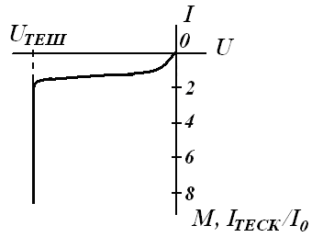

9-rasm. Ko‘chkili teshilishda M va I_{TESK} larning U_{TESK} ga bog‘liqligi.
Tunnel teshilish. Teskari tok hosil bo‘lishida termo-generatsiya natijasida hosil bo‘lgan EZTlardan tashqari p – sohaning valent zonasidan n – sohaning o‘tkazuvchanlik zonasiga tunnel o‘tuvchi elektronlar ham qatnashishi mumkin. Elektron-larning o‘z energiyasini o‘zgartirmasdan (izoenergetik) potensial to‘siq orqali sizib o‘tishi tunnel o‘tish deb ataladi. Tunnel o‘tish bo‘lishi uchun ikkita shart bajarilishi zarur:
a) potensial to‘siq kengligi d ≤ 10 nm bo‘lishi, ya’ni p⁺-n⁺ - sohalarda kiritmalar konsentratsiyasi 5∙10¹⁸ sm⁻³ dan yuqori bo‘lmog‘i lozim;
b) teskari kuchlanish ta’sirida energetik zonalar shunday surilsinki, p – sohaning to‘ldirilgan valent zonasi qarshisida n – sohaning o‘tkazuvchanlik zonasi to‘ldirilmagan sathlari yotsin.
Teskari kuchlanish bo‘sag‘aviy kuchlanishdan katta bo‘lgan (U_{TES} > U_{BO‘S}) holda p⁺-n⁺ - o‘tishning energetik diagrammasi 10-rasmda keltirilgan. Bunda elektronning 1-nuqtadan 2-nuqtaga tunnel o‘tishi strelka bilan ko‘rsatilgan. p – yarimo‘tkazgichning valent zonasidagi elektron EZT emas ekanligini ta’kidlab o‘tamiz. U n – yarimo‘tkazgichning o‘tkazuvchanlik zonasiga o‘tgandan keyingina o‘zini EZTdek tutadi. Shunday qilib, valent elektronning p – sohadan n –sohaga tunnel o‘tishi natijasida teskari tok qiymatiga ulush qo‘shuvchi elektron-kovak juftligi generatsiyalanadi.

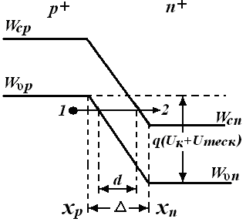

10-rasm. Teskari kuchlanish berilganda p⁺-n⁺ - o‘tishning
energetik diagrammasi.
O‘tkazuvchanlik elektronlarining n – yarimo‘tkazgichdan p – yarimo‘tkazgich valent zonasi vakant (bo‘sh) sathlariga tunnel o‘tishi elektron-kovak juftliklarning rekombinatsiyalanishiga va o‘z navbatida, teskari tokning kamayishiga olib keladi. Elektron- kovak juftliklarining generatsiyalanish jadalligi rekombinasiyalanish jadalligiga nisbatan ancha yuqori. Teskari kuchlanish ortishi bilan tunellashuv intervali (oralig‘i) va undagi elektronlar soni ortishi hisobiga tunnel tok keskin ortadi.
Tunnel teshilish teskari tokining teskari kuchlanish U_{TESK} ga bog‘liqligi ko‘chkili teshilishdagiga o‘xshash bo‘lib (8 - rasm), tikligi kichikroqdir.
p-n o‘tishning issiqlik teshilishi undan teskari tok oqqanida issiqlik yetarlicha sochilmasligi natijasida p-n o‘tish qizib ketishi hisobiga yuz beradi. Qizish teskari tok qiymatini oshiradi, natijada, p-n o‘tish yanada ko‘proq qiziydi, oqibatda p-n o‘tish ishdan chiqadi.
p-n o‘tishning elektr parametrlari
p-n o‘tishning differensial qarshiligi va sig‘imi uning muhim elektr parametrlari hisoblanadi.
Differensial qarshilik. U p-n o‘tishning kichik amplitudali o‘zgaruvchan tokka ko‘rsatgan aktiv qarshiligiga ekvivalent bo‘lib, ifoda bilan aniqlanadi. Differensial qarshilik VAXning belgilangan nuqtasidagi tiklikka teskari proporsional. Ideallashtirilgan p-n o‘tish uchun (17) formuladan R_{DIF} ning analitik ifodasini topish mumkin
. (21)
To‘g‘ri siljitilganda I>>I₀, shuning uchun

. (21 a)
p-n o‘tishga to‘g‘ri kuchlanish berilganda R_{DIF} qiymati kichik va kuchlanish ortishi bilan kamayadi, teskari siljitilganda esa juda yuqori bo‘ladi.
p-n o‘tish sig‘imi. p-n o‘tishdagi qo‘sh elektr qatlam – barer sig‘imini, p- va n- sohalardagi nomuvozanat noasosiy zaryad tashuvchilar – diffuziya sig‘imini vujudga keltiradi.
Statik rejimda yoki past chastotali kuchlanish ta’sir etganda p-n o‘tishdagi tok va kuchlanish orasidagi bog‘liqlik (18) munosabat bilan ifodalanadi. Dinamik rejimda barer va diffuziya sig‘imlari mavjudligi tufayli (18)dan foydalanib bo‘lmaydi.
Past chastotalarda p-n o‘tish toki elektron - kovak o‘tishning hamda yarimo‘tkazgich p- va n- sohalarining aktiv qarshiligi (r_{B}) bilan aniqlanadi. Yuqori chastotalarda p-n o‘tishning inersiya-dorligi uning sig‘imi bilan belgilanadi.
p-n o‘tish to‘g‘ri ulanganda chegaradosh sohalarga noasosiy zaryad tashuvchilar injeksiyalanadi. Buning natijasida p-n o‘tish chegaralari yaqinidagi yupqa qatlamlarda qiymatlari bir-biriga teng qarama-qarshi ishorali nomuvozanat noasosiy zaryad tashuvchilar Q_{DIF} to‘planadilar. Kuchlanish qiymati o‘zgarganda injeksiyalangan zaryad tashuvchilar soni, zaryad miqdori o‘zgaradi. Zaryadlarning kuchlanish ta’sirida bunday o‘zgarishi kondensator qopla-malarida zaryadning o‘zgarishiga o‘xshaydi. Noasosiy zaryad tashuvchilar bazaga diffuziya hisobiga kelgani sababli bu sig‘im dif-fuziya sig‘im deb ataladi va quyidagi formulaga binoan hisoblanadi:
. (22)
To‘g‘ri tok qiymati va zaryad tashuvchilarning bazada yashash vaqti ortishi bilan diffuziya sig‘im ortadi. p-n o‘tish teskari siljitilishi bilan C_{DIF}=0 bo‘ladi. Diffuziya sig‘imning kuchlanish bilan o‘zgarishi p-n o‘tish VAX to‘g‘ri shaxobchasi bilan o‘xshashligi (22)dan ko‘rinib turibdi. Chastota ortishi bilan diffuziya sig‘im kamayadi.
Elektron - kovak o‘tish qo‘sh elektr qatlamni tashkil etadi va zaryadlangan kondensatorga o‘xshaydi. p-n o‘tish sig‘imi o‘tish yuzasi S, uning kengligi va yarimo‘tkazgichning dielektrik doimiysi ε bilan aniqlanadi. U barer sig‘im deb ataladi va quyidagi ifoda bilan aniqlanadi:
. (23)
p-n o‘tishga kuchlanish berilganda uning qalinligi o‘zgargani sababli sig‘imi ham o‘zgaradi. Sig‘imning kuchlanish qiymatiga bog‘liqligi kuyidagicha bo‘ladi:
. (24)
Bu ifodada p-n o‘tish to‘g‘ri ulanganda ishora manfiy, teskari ulanganda esa, musbat olinadi. Barer sig‘im S_{B} p-n o‘tishga berilgan kuchlanish qiymatiga bog‘liq bo‘lgani sababli, undan o‘zgaruvchan sig‘imli kondensator sifatida foydalanish mumkin.
To‘g‘ri siljitilganda diffuziya sig‘im barer sig‘imdan ancha katta qiymatga ega, teskari siljitilganda esa, aksincha bo‘ladi. Shu sababli to‘g‘ri siljitilganda p-n o‘tishning inersiyadorligi diffuziya sig‘imi bilan, teskari siljitilganda esa, barer sig‘imi bilan aniqlanadi.
Barer sig‘im chastotaga bog‘liq emas. p-n o‘tishning volt – farad xarakteristikasi 11-rasmda keltirilgan.
Elektron asboblarni ishlatishda, baholashda va loyihalashda modellashtirishdan keng foydalaniladi. Xususan, (19) munosabat statik rejimda p-n o‘tishning analitik modelini, VAX esa (8-rasmga qarang), grafik modelini tasvirlaydi
Dinamik rejimda p-n o‘tishning xususiyatlarini ifodalash uchun ham qator moddelardan, xususan, dinamik VAXlardan foydalaniladi. Sig‘imlar ta’sirini e’tiborga olgan holda, ushbu model chegarasida p-n o‘tish tokini quyidagi ifodadan topish mumkin:
, (25)
bu yerda, I(U) –statik VAXdan aniqlanadigan tok, - ko‘rinishga ega bo‘lib, u p-n o‘tish sig‘imini ifodalaydi.

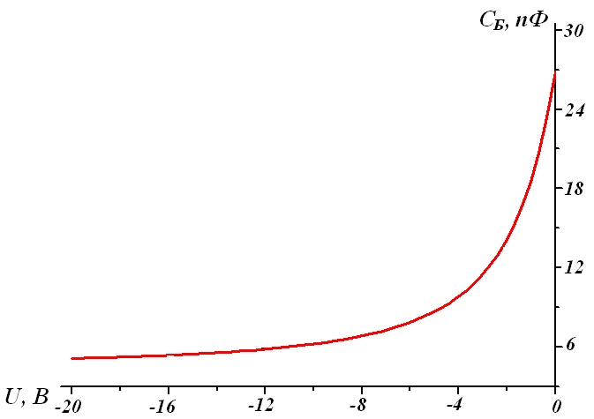

11-rasm. p-n o‘tishning volt - farada xarakteristikasi.
(25)dan foydalanib, C_{D}(U) sig‘im qiymatlarini bilgan holda, kuchlanishning turli o‘zgarish tezliklari uchun, ya’ni turli chastotalar uchun xarakteristikalar oilasini qurish mumkin.

Metall – yarimo‘tkazgich o‘tishlar

Yarimo‘tkazgich asboblarning p va n- sohalaridan elektrodlar chiqarish uchun metall-yarimo‘tkazgich kontaktlardan foydalaniladi. Bunday kontaktlar to‘g‘rilovchi yoki omik (Om qonuniga bo‘ysunuvchi) xususiyatga ega bo‘lishi mumkin. Ular yarimo‘tkazgichning o‘tkazuvchanlik turiga, kiritmalar konsentratsiyasiga, eletronlarning yarimo‘tkazgich va metalldan chiqishishlari nisbatiga bog‘liq holda hosil qilinadilar.
To‘g‘ri yo‘nalishdagi qarshiligi teskari yo‘nalishdagisidan kichik bo‘lgan va nochiziqli VAX (6-b rasm)ga ega kontakt to‘g‘rilovchi kontakt deb ataladi. Qarshiligi kontaktdan o‘tayotgan tok qiymati va yo‘nalishiga bog‘liq bo‘lmagan kontaktlar omik kontakt deyiladi. Metalldan yoki yarimo‘tkazgichdan elektronni tortib olish uchun sarflanadigan ish miqdori chiqish ishi deb yuritiladi va u elektron - volt (eV) birliklarda o‘lchanadi, 1 eV=1,60∙10⁻¹⁹ Dj.
To‘g‘rilovchi kontaktlar. Metall bilan n–turli yarimo‘tkaz-gich orasida to‘g‘rilovchi kontakt hosil qilish uchun elektronlarning yarimo‘tkazgichdan chiqish ishi A_{YaO‘} metallarniki A_{MET} dan kichik bo‘lmog‘i lozim. Bunda A_{MET} > A_{YaO‘} bo‘lgani uchun kontakt sohasidagi yarimo‘tkazgichdan elektronlar metallga ko‘proq diffuziyalanadi, natijada metallning kontakt sohalari manfiy zaryadlanadi. Yarimo‘tkazgichning chegaradosh sohasida esa asosiy zaryad tashuvchilar soni kamayib, qo‘zg‘almas donor ionlar hisobiga musbat zaryadlangan qatlam hosil bo‘ladi. Manfiy va musbat qatlamlar hisobiga elektr maydon va potensial to‘siq hosil bo‘ladi. Yarimo‘tkazgichning solishtirma qarshiligi metallnikiga qaraganda yuqori bo‘lgani uchun hosil bo‘lgan elektr o‘tish (metall – yarimo‘tkazgich) asosan, yarimo‘tkazgich sohasida joylashadi.
Muvozant holatda n – yarimo‘tkazgichnng elektronlari uchun potensial to‘siq balandligini belgilovchi kontakt potensiallar farqi, chiqish ishlar farqiga teng bo‘ladi
.
Barer balandligini nazariy aniqlash ancha murakkab bo‘lgani sababli amaliyotda tajriba natijalaridan foydalaniladi. Masalan, n – turdagi kremniyning oltin bilan hosil qilgan kontakt potensiallar farqi U_{ShK}=0,78eV ni, alyuminiy bilan esa, U_{ShK}=0,72eV ni tashkil etadi.
Metall - n – yarimo‘tkazgich asosidagi kontaktning muvozanat holatdagi kengligi, keskin p-n o‘tishniki kabi, (9) formulada U_{K} ni U_{ShK} ga o‘zgartirib topilishi mumkin.
Agar tashqi kuchlanish manbaining musbat elektrodi metallga, manfiy elektrodi esa n – yarimo‘tkazgichga ulansa (to‘g‘ri siljitish), elektronlarni yarimo‘tkazgichdan metallga o‘tishiga to‘sqinlik qiluvchi potensial to‘siq qU₀ ga proporsional kamayadi. Bunda yarimo‘tkazgichning elektronlari pasaygan to‘siqdan o‘tib, to‘g‘ri tok I ni hosil qiladilar.
Tashqi kuchlanish teskari (manfiy elektrodi metallga) ulanganda potensial to‘siq q ga proporsional ravishda ortadi. Bunda metalldan yarimo‘tkazgichga o‘tayotgan elektronlar va yarimo‘tkazgichning kovaklari I₀ teskari tok hosil qiladilar.
Metall-yarimo‘tkazgich o‘tishning statik VAXsi ham, p-n o‘tishnikiga o‘xshaydi
,
lekin to‘yinish toki I₀ ning qiymati farq qiladi. Masalan, n –yarimo‘tkazgich uchun N_{d}=10¹⁵ sm⁻³, yuzasi S=10⁻⁴ sm⁻², temperatura T=300 Kni tashkil etganda p-n o‘tish uchun teskari tok I₀= 10⁻¹⁴A ni, alyuminiy-kremniy kontakt uchun esa I₀= 2∙10⁻⁹ A ni tashkil etadi.
Metall-yarimo‘tkazgich asosidagi potensial to‘siq Shottki bareri (to‘sig‘i), diodlar esa, Shottki diodi deb yuritiladi. Aytilganlardan Shottki diodlarida noasosiy zaryad tashuvchilar-ning to‘planishi va chiqarib yuborilishi bilan bog‘liq diffuziya sig‘imi nolga tengligi kelib chiqadi. Natijada, Shottki diodlari-ning tezkorligi tok va kuchlanishlar o‘zgarganda, jumladan, tok va kuchlanishlar to‘g‘ridan teskariga va aksincha o‘zgarganda faqat barer sig‘imning metall qarshiligi orqali qayta zaryadlanish vaqti bilan belgilanadi. Kichik yuzaga ega bo‘lgan bunday diod-larning qayta ulanish vaqti nanosekundning o‘nlarcha va yuzlarcha ulushlarini tashkil etadi. Shunga mos ishchi chastotalar 3÷15 GGs ni tashkil etadi.
Elektron asboblarning p va n – sohalariga metall elektrodlar ulangan joylarda omik kontaktlar hosil qilinadi. Demak, p-n tuzilmada p-n o‘tishdan tashqari yana ikkita elektr o‘tish mavjud: ulardan biri – p– sohadan, ikkinchisi esa, n – sohadan elektrodlar chiqariladigan joylarda bo‘ladi. Agar bu o‘tishlar injeksiyalovchi bo‘lsa, ularga teskari siljitish berilganda elektronlarning p – sohaga va kovaklarning n – sohaga injeksiyasi boshlanadi. Injeksiyalangan noasosiy zaryad tashuvchilar p-n o‘tishga yetib borib, teskari tok hosil bo‘lishida qatnashadi. Shuning bilan p-n o‘tishning nosimmetrik o‘tkazuvchanligi yo‘qoladi. Omik kontakt quyidagi: chiziqli VAX; kichik kontakt qarshilikka; injeksiyalamaydigan elektr xususiyatlarga ega bo‘lmog‘i zarur.
Kontakt ushbu xususiyatlarga ega bo‘lishi uchun n – yarimo‘tkazgich sirtiga yarimo‘tkazgich chiqish ishiga nisbatan kichikroq chiqish ishiga ega bo‘lgan metall, p – soha sirtiga esa yarimo‘tkazgichga nisbatan kattaroq chiqish ishiga ega bo‘lgan metall purkaladi. Yarimo‘tkazgichning kontakt oldi sohalari yuqoriroq konsentrasiyali asosiy zaryad tashuvchilarga va shuning uchun kichikroq qarshilikka ega bo‘ladilar. Bundan tashqari, kontaktlardagi elektr o‘tishlar kengligi juda kichik bo‘lib, tunnel tok o‘tishi kuzatiladi. Bunda kontakt tokni ikkala yo‘nalishda ham yaxshi o‘tkazadi, ya’ni omik bo‘ladi.
Geteroo‘tishlar
Taqiqlangan zona kengliklari turlicha bo‘lgan yarimo‘tkazgichlar tutashtirilganda hosil bo‘luvchi elektr o‘tishlar geteroo‘tishlar deb ataladi. Geteroo‘tish hosil qiluvchi yarimo‘tkazgichlar kristall tuzilishi bir xil bo‘lib, kristall panjara doimiysi bir-birinikiga yaqin bo‘lmog‘i zarur. Bunday shartga quyidagi yarimo‘tkazich juftliklar javob beradi: germaniy – kremniy, germaniy – arsenid galliy, arsenid galliy – fosfid galliy va boshqalar. Geteroo‘tishlar optoelektron asboblarda (nurlanuvchi diodlar, yarimo‘tkazgich injeksion lazerlar, fotodiodlar va boshqalar) keng qo‘llaniladi.
Geteroo‘tishlar asosida geterotuzilmalar yaratganligi, ular xususiyatlarini o‘rgangan hamda yarimo‘tkazgich asboblarning yangi turlarini hosil qilgani uchun akademik J.I. Alferov 2000 yilda Nobel mukofotiga sazovor bo‘ldi.
Geteroo‘tishli tuzilmalar kombinatsiyasining to‘rt xilini amalga oshirish mumkin: p₁ – n₂, n₁ – n₂, n₁ – p₂ va p₁ – p₂. Geteroo‘tishlar xususiyatlarining farqi, ularning energetik diagram-malaridan kelib chiqadi.
p₁ – n₂ geteroo‘tish zonalar energetik diagrammasini ko‘rib chiqamiz. Yarimo‘tkazgichlarning r – turlisi tor taqiqlangan zona-li, n – turlisi esa keng zonali bo‘lsin. Zonalar energetik diagrammasi qurilishiga ortiqcha e’tibor qaratmasdan, uning eng mu-him xususiyatini – elektron va kovaklar uchun potensial to‘siqlar qiymati turlicha ekanligini aytib o‘tamiz. Ushbu tuzilma o‘tkazuvchanlik zonadagi elektronlarga bo‘lgan potensial barer (EPB) valent zonadagi kovaklar uchun potensial barer (KPB) ga nisbatan kichik.
To‘g‘ri kuchlanish berilganda EPB kamayadi va elektronlar n – yarimo‘tkazgichdan r – yarimo‘tkazgichga injeksiyalanadi. Bunda qo‘shni sohadagi KPB kamaysa ham, kovaklarning r – sohadan n – sohaga injeksiyalanishiga yo‘l bermaydigan darajada kamayadi. Shuning uchun kovaklar r – sohadan n – sohaga deyarli injeksiyalanmaydi. Ushbu xususiyat geteroo‘tishlarning gomoo‘tishlarda amalga oshirib bo‘lmaydigan qator xususiyatlarini belgilaydi. Masalan, tranzistorning baza sohasi emitterga nisbatan yuqoriroq legirlangan bo‘lsa ham, emitterning injeksiya koeffitsientini birga yaqin bo‘lishiga erishish mumkin. Bundan tashqari, kontaktlashuvchi yarimo‘tkazgichlar o‘tkazuvchanlik turi bir xil (n₁ – n₂ va p₁ – p₂ tuzilmalar) bo‘lganda ham geteroo‘tishlarda to‘g‘rilash xususiyati saqlanadi.
a) b)
n2-соҳа
n1-соҳа

p1-соҳа

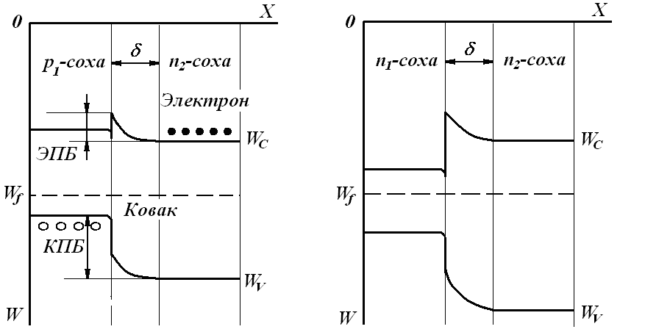
n2-соҳа

12-rasm. p₁-n₂ (a) va n₁-n₂ (b) geteroo‘tishlarning energetik diaramalari.
Masalan, n₁ – n₂ tuzilma zonalar energetik diagrammasidan, n₁ – yarimo‘tkazgich n₂ – ga qaraganda tor taqiqlangan zonali bo‘lganida (12-rasm), to‘g‘ri ulanish amalga oshirilsa, injeksiya-lanuvchi zaryad tashuvchilar n₁ va n₂ sohalarning asosiy zaryad tashuvchilari bilan bir xil ishoraga ega bo‘ladi. Shunday qilib, geteroo‘tishlarda bir tomonlama injeksiya bo‘lganligi (noasosiy zaryad tashuvchilar injeksiyasi bo‘lmagani) sababli, elektron asboblar tezkorligini oshirish imkoni yaratiladi.
Ideallashgan geteroo‘tish VAXi (17) formula bilan aniqlanadi. Geteroo‘tishlarning boshqa muhim xususiyatlari tegishli bo‘limlarda ko‘riladi.
Nazorat savollari
1. p-n o‘tish deb nimaga aytiladi va u qanday aniqlanadi ?
2. p-n o‘tish to‘g‘ri va teskari siljitilganda uning ichida qanday hodisalar ro‘y beradi ?
3. Injeksiya va ekstraksiya hodisalarini tushuntiring.
4.O‘tishdagi kuchlanish o‘zgarganda injeksiya va ekstraksiya tok-lari qanday o‘zgaradi ?
5. Nima sababdan p-n o‘tish barer sig‘imi deb ataluvchi sig‘imga ega ?
6. Teskari kuchlanish ortganda p-n o‘tishning barer sig‘imi qanday o‘zgaradi?
7. p-n o‘tishning diffuziya sig‘imi nima hisobiga hosil bo‘ladi ?
8. Real p-n o‘tish tuzilmasi ideallashtirilgan p-n o‘tishdan nimasi bilan farq qiladi ?
9. p-n o‘tish toki temperaturaga qanday bog‘liq?
10. p-n o‘tishning qanday teshilish turlari mavjud va ular bir - biridan qanday farqlanadi ?
11. Metall bilan n – turdagi yarimo‘tkazgich to‘g‘rilovchi kontakt hosil qilganda zonalar energetik diagrammasini chizing.
12. Shottki bareri deganda nimani tushunasiz ?
13. Shottki diodning asosiy sifatlarini keltiring.
14. Shottki diodining oddiy p-n o‘tishdan afzalligi nimada ?
15. Geteroo‘tish hosil qilishda yarimo‘tkazgich materiallarga qanday talab qo‘yiladi ?
16. Geteroo‘tishlar qaerlarda qo‘llaniladi ?

